ภาคผนวก ค
การวิจัยระยะที่ 3

แบบสอบถามของการวิจัยในระยะที่ 3
ก่อนการทดลอง (Pre-Test) และหลังการทดลอง (Post-Test)

1) แบบสอบถามเกี่ยวกับการวัดประเมินผลการทดลองด้านสาธารณสุข
แบบสอบถามตัวแปรตามเพื่อประเมินผลการทดลองในการพัฒนาชุมชนโดยการมีส่วนร่วมของชนเผ่าลื้อ บ้านน้ำเงิน เมืองเวียงภูคา แขวงหลวงน้ำทา สปป.ลาว ด้านสาธารณสุข มี 22 ตัวแปร ดังนี้

บ้านตัวอย่างสาธารณสุขขั้นบ้านและครอบครัว มีดังนี้
- 1. สามารถเข้าถึงจุดบริการสุขภาพภายใน 2 ชั่วโมง โดยทางเดิน  V1
- 2. มีแผนที่บ้าน ที่ตั้งหลังคาเรือนครบถ้วน  V2
- 3. มี คสบ.ดำเนินงานปกติ  V3
- 4. มีหอข่าวด้านสาธารณสุข  V4
- 5. มีน้ำประปาภูเขาใช้เพียงพอตลอดปี  V5
- 6. ไม่มีการระบาดของโรคเกิดขึ้นตามฤดูกาล  V6
- 7. มี อสบ. หรือหมอชาวบ้าน หมอตำแย  V7
- 8. มีตู้ยาประจำบ้านดำเนินปกติ (ไม่ขาดทุน)  V8
- 9. ครอบครัวของท่านมีส้วมและยังใช้เป็นประจำ  V9
- 10. ครอบครัวของท่านดื่มน้ำสะอาด (น้ำต้มสุกทุกครั้ง)  V10
- 11. บริเวณใต้ถุนบ้าน/รอบบ้านของท่านสะอาดทุกวัน  V11
- 12. บ้านท่านไม่มีสัตว์อยู่ใต้ถุนบ้าน ทำคอกสัตว์ไว้นอก  V12
- 13. บ้านท่านมีหลุมขยะ ทำลาย เผาประจำ  V13
- 14. บ้านท่านมีการระบายน้ำเสีย ไม่มีแหล่งเพาะพันธุ์ของยุง  V14
- 15. ท่านถางหญ้าขอบเขตรอบบ้านให้สะอาดอยู่เสมอ  V15
- 16. ทุกคนในครอบครัวของท่านนอนในมุ้ง  V16
- 17. เด็กอายุ 2 ปี ในครอบครัวของท่านฉีดยาครอบ (มีบัตร)  V17
- 18. ผู้หญิงในครอบครัวของท่านอายุ 15-45 ปี ฉีดยาครบ (มีบัตร)  V18
- 19. ครอบครัวของท่านมีการวางแผนครอบครัว (ลูกห่าง)  V19
- 20. สตรีมีครรภ์ในครอบครัวของท่านได้รับการฝากครรภ์กับแพทย์ 1 ครั้งขึ้นไป
(มีบัตร)  V20
 21. ครอบครัวของท่านคลอดลูกกับหมอตำแยที่ได้ผ่านการฝึกอบรม หรือแพทย์  V21
 22. เด็กเกิดใหม่ในครอบครัวของท่านได้รับการเลี้ยงด้วยนมแม่อย่างต่ำ 6 เดือน  V22
รวมจำนวนทั้งหมด.............................................คะแนน
2) แบบสอบถามเกี่ยวกับการวัดประเมินผลการทดลองด้านเศรษฐกิจ
แบบสอบถามตัวแปรตามเพื่อประเมินผลการทดลองในการพัฒนาชุมชนโดยการมีส่วนร่วมของชนเผ่าลื้อ บ้านน้ำเงิน เมืองเวียงภูคา แขวงหลวงน้ำทา สปป.ลาว ด้านเศรษฐกิจ ใน 6 ตัวแปร ดังนี้
1. รายได้ครัวเรือน
2. รายจ่ายครัวเรือน
3. จำนวนพืชเพื่อการยังชีพ
4. จำนวนสัตว์เพื่อการยังชีพ
5. จำนวนเห็ดเพื่อการยังชีพ
6. จำนวนสินค้าอุปโภคบริโภคที่ซื้อจากร้านค้า

1. ในรอบ 1 เดือนที่ผ่านมา สมาชิกในครัวเรือนของท่านทุกคนมีรายได้รวมกันเป็นจำนวนเงิน.............................................บาท □ V1
2. ในรอบ 1 เดือนที่ผ่านมา สมาชิกในครัวเรือนของท่านทุกคนมีรายจ่ายรวมกันเป็นจำนวนเงิน.............................................บาท □ V2
3. จำนวนพืชเพื่อการยังชีพทั้งหมดที่ครัวเรือนของท่านมีอยู่มีจำนวนกี่ต้นในแต่ละชนิด ดังนี้
3.1 พริก ....................... ต้น
3.2 มะละกอ ................. ต้น
3.3 หอม ....................... ต้น
3.4 กระเทียม ................ ต้น
3.5 มะเขือ ..................... ต้น
3.6 ตะไคร้ .................... ต้น
3.7 มะนาว ................... ต้น
3.8 กล้วย ...................... ต้น
3.9 อื่นๆ ....................... ต้น
รวมจำนวนทั้งหมด……………………ต้น □ V3
4. จำนวนสัตว์เพื่อการยังชีพทั้งหมดที่ครัวเรือนของท่านมีอยู่มีจำนวนกี่ตัวในแต่ละชนิด ดังนี้
4.1 หมู ......................... ตัว
4.2 ไก่ .......................... ตัว
4.3 ปลา ........................ ตัว
4.4 กบ .......................... ตัว
รวมจำนวนทั้งหมด……………………ตัว □ V4
5. จำนวนเห็ดเพื่อการยังชีพทั้งหมดที่ครัวเรือนของท่านมีอยู่จำนวนกี่ถุงในแต่ละชนิด ดังนี้
5.1 เห็ดขอน....................ถุง
5.2 เห็ดนางฟ้า................ถุง
รวมจำนวนทั้งหมด................................ถุง □ V5
6. จำนวนสินค้าอุปโภคบริโภคที่ครัวเรือนของท่านซื้อมาจากร้านค้าเป็นประจำมีอะไรบ้าง (ตอบได้หลายข้อ)
□ 5.1 น้ำปลา
□ 5.2 ผงชูรส
□ 5.3 พริก
□ 5.4 มะเขือ
□ 5.5 หอม
□ 5.6 กระเทียม
□ 5.7 มะนาว
□ 5.8 สบู่
□ 5.9 ยาสีฟัน
□ 5.10 ยาสระผม
□ 5.11 อื่นๆ...........................................................................................(ระบุ) □ V6

โครงการฝึกอบรมกลุ่มกิจกรรมด้านสาธารณสุขและด้านเศรษฐกิจ

โครงการฝึกอบรมกลุ่มกิจกรรมด้านสาธารณสุขและด้านเศรษฐกิจ
ที่ตั้งโครงการ คือ บ้านน้ำเงิน เมืองเวียงภูคา
แขวงหลวงน้ำทา สาธารณรัฐ ประชาธิปไตย ประชาชนลาว
กำหนดเวลา 21 วัน เริ่มตั้งแต่วันที่ 11-31 กรกฎาคม 2009

1. วัตถุประสงค์ เพื่อเป็นการถ่ายถอดความรู้ให้กลุ่มสาธารณสุข กลุ่มเลี้ยงไก่ กลุ่มเลี้ยงหมู
กลุ่มเพาะเห็ด กลุ่มเลี้ยงปลา กลุ่มเลี้ยงกบ และกลุ่มปลูกพืชผักสวนครัว
2. ระดับเป้าหมายของโครงการ
1) สมาชิกในกลุ่มสาธารณสุขจะสามารถสกัดกั้นการเกิดโรคที่มักเกิดขึ้นตามฤดูกาล สภาพการเจ็บป่วยของประชาชนจะลดลงตามลำดับ สภาพแวดล้อมของครอบครัวและบ้านเรือนสะอาดตาชุมชนสามารถเป็นผู้รับผิดชอบในการรักษาสุขภาพด้วยตนเอง มีทรัพยากรมนุษย์ที่มีสุขภาพสมบูรณ์ ร่วมพัฒนาครอบครัว-บ้านให้มีสภาพดำรงชีวิตดีขึ้น สร้างเงื่อนไขนำไปสู่การหลุดพ้นจากความยากจน
2) สมาชิกกลุ่มเลี้ยงไก่ กลุ่มเลี้ยงหมู กลุ่มเพาะเห็ด กลุ่มเลี้ยงปลา กลุ่มเลี้ยงกบ และกลุ่มปลูกพืชผักสวนครัว จะมีความรู้ในการเลี้ยงสัตว์ การให้อาหารสัตว์ การจัดการดูแลรักษาสัตว์เลี้ยง วิธีการเพาะเชื้อเห็ด วิธีการการปลูกผักสวนครัว ตลอดจนการวิเคราะห์เศรษฐกิจในการเลี้ยงสัตว์
3. ประโยชน์ที่จะได้รับ
ชาวบ้านน้ำเงินจะมีความรู้ในการรักษาสุขภาพด้วยตนเอง มีสภาพการดำรงชีวิตที่ดีขึ้น มีความรู้ในการเพาะเห็ด ปลูกผัก และเลี้ยงสัตว์

4. แผนการดำเนินการฝึกอบรม

ลำ  ดับ | กิจกรรม | จำนวน 21วัน (เริ่ม 11-31 กรกฎาคม 2009)
ลำ  ดับ | กิจกรรม | 1 | 2 | 3 | 4 | 5 | 6 | 7 | 8 | 9 | 10 | 11 | 12 | 13 | 14 | 15 | 16 | 17 | 18 | 19 | 20 | 21
1 | การเตรียมเอกสาร  การฝึกอบรม (คู่มือ)
2 | เปิดการฝึกอบรม  ให้สมาชิก  กลุ่มสาธารณสุข  กลุ่มเลี้ยงไก่  กลุ่มเลี้ยงหมู  กลุ่มเพาะเห็ด  กลุ่มเลี้ยงปลา  และกลุ่มเลี้ยงกบ
3 | การฝึกอบรม-ปฏิบัติ  กลุ่มสาธารณสุข
4 | การฝึกอบรม-ปฏิบัติกลุ่มเลี้ยงไก่
5 | การฝึกอบรม-ปฏิบัติกลุ่มเลี้ยงหมู
6 | การฝึกอบรม-ปฏิบัติกลุ่มเพาะเห็ด
7 | การฝึกอบรม-ปฏิบัติกลุ่มเลี้ยงปลา
8 | การฝึกอบรม-ปฏิบัติกลุ่มเลี้ยงกบ
9 | การฝึกอบรม-ปฏิบัติกลุ่มปลูกพืชผัก  สวนครัว
5. วิธีจัดตั้งปฏิบัติ
1) การฝึกอบรมจะจัดเป็น 7 กลุ่ม คือ ใช้เวลากลุ่มละ 3 วัน
2) ด้านวิชาการในการส่งเสริมกลุ่มสาธารณสุข ห้องการสาธารณสุขเมืองจะลงติดตาม
สมาชิกกลุ่ม 2 วัน/เดือน
3) ด้านวิชาการในการส่งเสริมกลุ่มการเลี้ยงสัตว์ เพาะเห็ด และปลูกพืชผักสวนครัว
ห้องการกสิกรรมและป่าไม้เมืองจะลงติดตามสมาชิกกลุ่ม 2 วัน/เดือน

โครงการบ้านตัวอย่างสาธารณสุข การเลี้ยงไก่ การเลี้ยงหมู การเพาะเห็ด การเลี้ยงปลา การเลี้ยงกบ และปลูกพืชผักสวนครัว
โครงการบ้านตัวอย่างสาธารณสุข
บ้านน้ำเงิน เมืองเวียงภูคา แขวงหลวงน้ำทา สาธารณรัฐ ประชาธิปไตย ประชาชนลาว
(สปป.ลาว)
1. จุดประสงค์
1) เพื่อสร้างความเข้มแข็งทางด้านสุขภาพให้แก่ชุมชนบรรดาเป้าหมาย
2) เพื่อปรับปรุงงานรักษาสุขภาพพื้นฐานภายในบ้านให้มีความยืนยง
2. จำนวนบ้านเป้าหมาย ของภาครัฐ คือ บ้านน้ำเงิน, บ้านสะโกน, บ้านไลลอด,บ้านน้ำฟ้า และบ้านผาแดง แต่ผู้วิจัยจะติดตามใกล้ชิด คือ บ้านน้ำเงิน ซึ่งเป็นพื้นที่ในการวิจัย นอกจากนี้มี(บ้านสะโกน และบ้านไลลอด เป็นพื้นที่ซึ่งผู้วิจัยได้นำรูปแบบการพัฒนาไปทดลองปฏิบัติ)
3. ขั้นตอนการจัดตั้งปฏิบัติ
1) จัดทำแผนการดำเนินกิจกรรม แผนงาน แผนงบประมาณ บุคลากร และอุปกรณ์ต่างๆ
2) เก็บข้อมูลพื้นฐานของครอบครัวและบ้าน
3) จัดกองประชุมร่วมกับชาวบ้านเปิดขบวนการสร้างบ้านตัวอย่างสาธารณสุข เผยแผ่มาตรฐาน เงื่อนไข และแผนการดำเนินกิจกรรมละเอียด
4) จัดตั้งทีมงานลงติดตาม สนับสนุน ประจำเดือน
5) จัดทีมประเมินผลทุกๆ 3 เดือน
6) จัดกองประชุมประกาศบ้านตัวอย่างสาธารสุข (บ้านที่สำเร็จตามเงื่อนไข)
4. ระยะเวลาปฏิบัติ เริ่มต้นเดือน 05-08/2009 แต่บ้านน้ำเงินเริ่ม 01/08/2009 (1 สิงหาคม 2009)
5. ผลประโยชน์ที่ได้รับ
1) จะสามารถสกัดกั้นการเกิดโรคที่มักเกิดขึ้นตามฤดูกาล สภาพการเจ็บป่วยของประชาชนจะลดลงตามลำดับ
2) สภาพแวดล้อมของครอบครัวและบ้านเรือนสะอาดตา
3) ชุมชนสามารถเป็นผู้รับผิดชอบในการรักษาสุขภาพด้วยตนเอง มีทรัพยากรมนุษย์ที่มีสุขภาพสมบูรณ์ ร่วมพัฒนาครอบครัว-บ้านให้มีสภาพดำรงชีวิตดีขึ้น สร้างเงื่อนไขนำไปสู่การหลุดพ้นจากความยากจน
6. แผนงบประมาณ ทั้ง 5 บ้าน ได้แก่ บ้านน้ำเงิน, บ้านสะโกน, บ้านไลลอด, บ้านน้ำฟ้า และ บ้านผาแดง จำนวนเงิน 11,365,000 กีบ มีรายละเอียด ดังนี้
1) อัตราเบี้ยเลี้ยง
(1) ทีมงานลงเก็บข้อมูลเบื้องต้น จำนวน 2 คน เวลา 5 วัน จำนวนเงิน 350,000 กีบ
(2) คณะรับผิดชอบลงจัดกองประชุม ร่วมเผยแผ่เงื่อนไขมาตรฐานของบ้านตัวอย่างสาธารณสุข จำนวน 6 คน เวลา 5 วัน จำนวนเงิน 1,050,000 กีบ
(3) ทีมงานลงประเมินผลตรวจสอบ 2 คน เวลา 10 วัน จำนวน 700,000 กีบ
(4) คณะรับผิดชอบลงจัดกองประชุม สรุปมอบของขวัญให้ครอบครัว บ้านประกาศรับรอง จำนวน 6 คน จำนวนเงิน 1,050,000 กีบ
2) น้ำมันรถเดินทาง
(1) เวลาลงเก็บข้อมูลเบื้องต้น เวลา 16 วัน จำนวนเงิน 128,000 กีบ
(2) คณะรับผิดชอบลงจัดกองประชุม เวลา 21 วัน จำนวนเงิน 147,000 กีบ
(3) ทีมงานลงประเมินผลตรวจสอบ เวลา 16 วัน จำนวนเงิน 128,000 กีบ
(4) กองประชุมสรุปมอบของขวัญประกาศรับรองเอาบ้านตัวอย่าง จำนวน 21 วัน
จำนวนเงิน 147,000 กีบ
(5) เงินสำรองวันประกาศในการรับรอง จำนวนเงิน 1,000,000 กีบ
3) ของขวัญ รางวัล และสิ่งของ
(1) ของขวัญครอบครัว 384 หลังคาเรือน (บ้านน้ำเงิน 81 หลังคาเรือน)
3,840,000 กีบ
(2) ของขวัญบ้าน จำนวนเงิน 250,000 กีบ
(3) เงินมอบให้บ้านสืบต่อหลังการรับรอง จำนวนเงิน 1,500,000 กีบ
(4) ซื้อสังกะสีปลูกหอข่าวของบ้าน จำนวนเงิน 1,075,000 กีบ

ตารางดำเนินงานจัดตั้งปฏิบัติกิจกรรมตัวจริง

ลำดับ | กิจกรรม | เดือน/ปี
ลำดับ | กิจกรรม | 05/2009 | 06/2009 | 07/2009 | 08/2009 | 09/2009 | 10/2009
1 | จัดทำแผนการดำเนินกิจกรรม
2 | ลงเก็บข้อมูลเบื้องต้น
3 | ลงเปิดกองประชุมเผยแผ่มาตรฐานเงื่อนไข
4 | ระ ยะเวลาชาวบ้านเริ่มจัดตั้งปฏิบัติ
5 | ลงตรวจสอบประเมินผล
6 | เปิดกองประชุมสรุป มอบของขวัญ ประกาศรับรอง

แบบฟอร์มการเก็บข้อมูลของบ้านเบื้องต้น
ลำดับ | รายการ | จำนวน
1. | จำนวนประชากร ชาย
2. | จำนวนประชากร หญิง
3. | หลังคา
4. | ครอบครัว
5. | น้ำประปาภูเขา
6. | ส้วม
7. | หลุมขยะ
8. | ดื่มน้ำต้มสุข
9 | นอนในมุ้ง
10. | ใต้ถุนบ้านไม่มีคอกสัตว์
11. | มีท่อระบายน้ำ
12. | จำนวนเด็กเป้าหมาย (ฉีดวัคซีน)
13. | ผู้หญิง 15-45 ปี (ฉีดวัคซีน)
14. | อสบ.
15. | หมอตำแย
16. | หมอชาวบ้าน
17. | คสบ.
แบบฟอร์มการประเมินครอบครัวตัวอย่างสาธารณสุข

รายการ | การปฏิบัติกิจกรรมตัวจริง
รายการ | ได้/มี | ไม่ได้/ไม่มี
ขั้นบ้าน
สามารถเข้าถึงจุดบริการสุขภาพภายใน 2 ชม. โดยทางเดิน
มีแผนที่บ้าน ที่ตั้งหลังคาเรือนครบถ้วน
มี คสบ.ดำเนินงานปกติ
มีหอข่าวด้านสาธารณสุข
มีน้ำประปาภูเขาใช้เพียงพอตลอดปี
ไม่มีการระบาดของโรคเกิดขึ้นตามฤดูกาล
มี อสบ. หรือหมอชาวบ้าน หมอตำแย
มีตู้ยาประจำบ้านดำเนินปกติ (ไม่ขาดทุน)
ขั้นครอบครัว
มีส้วมและยังใช้เป็นประจำ
ดื่มน้ำสะอาด (น้ำต้มสุกทุกครั้ง)
บริเวณใต้ถุนบ้าน/รอบบ้านสะอาดทุกวัน
ไม่มีสัตว์อยู่ใต้ถุนบ้าน ทำคอกสัตว์ไว้นอก
มีหลุมขยะ ทำลาย เผาประจำ
มีการระบายน้ำเสีย ไม่มีแหล่งเพาะพันธุ์ของยุง
ถางหญ้าขอบเขตรอบบ้านให้สะอาดอยู่เสมอ
ทุกครอบครัวนอนในมุ้ง
เด็กอายุ 2 ปี ในครอบครัวฉีดยาครบ (มีบัตร)
ผู้หญิงในครอบครัวอายุ 15 – 45 ปี ฉีดยาครอบ (มีบัตร)
มีการวางแผนครอบครัว (ลูกห่าง)
สตรีมีครรภ์ได้รับการฝากครรภ์กับแพทย์ 1 ครั้งขึ้นไป (มีบัตร)
คลอดลูกกับหมอตำแยที่ได้ผ่านการฝึกอบรมหรือแพทย์
เด็กเกิดใหม่ได้รับการเลี้ยงนมแม่อย่างต่ำ 6 เดือน

คณะรับผิดชอบสร้างบ้านตัวอย่างด้านสาธารณสุข
1. คณะรับผิดชอบชี้นำการสร้างบ้านตัวอย่างสาธารณสุข มีรายชื่อดังต่อไปนี้
1) นายวงเพ็ด เส็ดเจียมแสง รองเลขาพรรคเมือง รองเจ้าเมือง เป็นประธาน
2) นพ.เตียงสะหมอน พอนปะเสิด คณะประจำพรรคเมือง หัวหน้าห้องการสาธารณสุขเมือง เป็นรองประธาน
3) นางแสงบุน อำพาสุก กรรมการพรรรคเมือง หัวหน้าก่อสร้างพื้นฐาน และพัฒนาชนบท เป็นรองประธาน
4) นายอินทอง แสงทิหล้า ห้วหน้าห้องการแถลงข่าวและวัฒนธรรมเมือง เป็นกรรมการ
5) นายบุนเลิด แสงมะนีจัน ประธานแนวลาวสร้างชาติเมือง เป็นกรรมการ
6) นางสมคิด วงไซ รองประธานสหพันธ์แม่หญิงเมือง เป็นกรรมการ
7) เลขาคณะพรรคพื้นฐานเขตน้ำเงิน, เขตบ้านน้ำฟ้า และเขตเวียงใต้ เป็นกรรมการ
8) นายบ้านน้ำเงิน, สะโกน, ไลลอด, น้ำฟ้า และ ผาแดง เป็นกรรมการ
2. กองเลขาของคณะกรรมการ คือ
1) นพ.อำพอน วิแคลู หัวหน้าหน่วยงานรักษาโรงพยาบาลเมือง เป็นหัวหน้า
2) นายบุนปัน วันพะพม หัวหน้าหน่วยงานส่งเสริมสุขภาพ-ป้องกันโรค เป็นรอง
3) นพ.สีทอน หลวงปันยา หัวหน้าหน่วยการยา เป็นรอง
4) นายจันละ เวียงมะนี หัวหน้าหน่วยฉีดยากันโรค เป็นรอง
3. สิทธิ์ของคณะรับผิดชอบสร้างบ้านตัวอย่างสาธารณสุข
1) มีสิทธิ์ติดต่อประสานงานและขอความร่วมมือกับทุกภาคส่วนการจัดตั้ง บุคคล นิติบุคคล รวมทั้งภาครัฐ และเอกชน ในขอบเขตงานสร้างบ้านตัวอย่างสาธารณสุข
2) ปลุกระดมขบวนการทั่วปวงชนเข้าร่วมกิจกรรมต่างๆ ของงานสร้างบ้านตัวอย่างสาธารณสุข
4. หน้าที่ของคณะรับผิดชอบสร้างบ้านตัวอย่างสาธารณสุข
1) สร้างแผนการ หางบประมาณรับใช้กิจกรรม มีหน้าที่ชี้นำ-นำพาจัดตั้งปฏิบัติงานสร้างบ้านตัวอย่าง
2) จัดกองประชุมปรึกษาหารือ แก้ไขปัญหา ติดตามตรวจสอบ และประเมินผลทุกๆ 3 เดือน
3) มีหน้าที่สรุปรายงานผลการดำเนินงานให้แก่ระดับสูง และภาคส่วนที่เกี่ยวข้องทุกๆ 3 เดือน
4) ค้นคว้านโยบายยกย่องต่อครอบครัวและบ้านที่ดีเด่นในการประกอบส่วนงาน ออกใบรับรอง ป้ายให้แก่บ้านที่ปฏิบัติเงื่อนไขบ้านตัวอย่างสาธารณสุขได้ตามคาดหมาย
5) จัดพิธีเปิดขบวนการและสรุปปิดการสร้างบ้านตัวอย่างสาธารณสุขตามสภาพเงื่อนไขของแต่ละบ้าน

โครงการส่งเสริมการเลี้ยงไก่
บ้านน้ำเงิน เมืองเวียงภูคา แขวงหลวงน้ำทา สาธารณรัฐ ประชาธิปไตย ประชาชนลาว
(สปป.ลาว)
วันเริ่มโครงการ 01/08/2009-31/07/2010 (12 เดือน)

1. จุดประสงค์ของโครงการ
1) เพื่อเป็นอาชีพเสริมให้กับประชาชน ที่มีเนื้อที่ทำการผลิตถูกผลกระทบจากการขุดค้นถ่านหิน
2) เพื่อให้ประชาชนมีรายรับเพิ่มจากการเลี้ยงไก่
3) เพื่อเป็นการผลิตเนื้อไก่ส่งตลาดภายในเมือง
4) เพื่อปฏิบัติแผนพัฒนาลบล้างความทุกข์ยากทีละขั้น
2. ระดับความคาดหมายของโครงการ
ประชาชนอยู่ในบ้านน้ำเงิน กลุ่มเลี้ยงไก่จะเป็นผู้ได้รับผลประโยชน์ จะมีบทเรียนประสบการณ์ในการเลี้ยงไก่เป็นสินค้าสร้างรายรับให้กับครอบครัว
3. ผลประโยชน์ที่ได้รับ
ชาวบ้านน้ำเงิน กลุ่มเลี้ยงไก่จะได้ไก่ออก จำนวน 500 ตัวต่อหนึ่งปี ใน 2 ชุด คิดคำนวณ 6 เดือน ขายออกหนึ่งชุด คิดเป็นมูลค่าขายออกทั้งสองชุด 15,000,000 กีบ

4. แผนดำเนินงาน
ลำ  ดับ | กิจกรรม | ปี 2009-2010 เริ่ม 01/08/2009-31/07/2010 (12 เดือน)
ลำ  ดับ | กิจกรรม | 1 | 2 | 3 | 4 | 5 | 6 | 7 | 8 | 9 | 10 | 11 | 12
1 | จัดตั้งกลุ่ม
2 | จัดการฝึกอบรมด้านวิธีการเลี้ยงให้กลุ่ม
3 | ให้ชาวบ้านสร้างคอกไก่
4 | ให้ชาวบ้านหาซื้อไก่เข้ามาเลี้ยง
5 | ซื้อยามาสำรองไว้และฉีดป้องกันโรค
6 | ให้สมาชิกกลุ่มปลูกพืชอาหารสัตว์ (ข้าวโพด)
7 | ติดตามการเลี้ยงแต่ละเดือน
8 | ติดตามการขายไก่ออก
9 | จัดเตรียมการย้ายทุนให้แก่ผู้อื่นเลี้ยงต่อไป

5. งบประมาณรายรับ-รายจ่าย
1) ความต้องการงบประมาณเข้าในการเลี้ยงไก่ในรอบที่ 1
ลำดับ | รายการ | หน่วย | จำนวน | ราคา (กีบ) | เป็นเงิน (กีบ)
1 | ก่อสร้างคอกไก่  ซื้อเหล็ก ตะปู  ซื้อหญ้า | กิโลกรัม  ไพ | 20  400 | 15,000  2,000 | 300,000  800,000
2 | ซื้อพันธุ์ไก่รุ่นกลาง | ตัว | 250 | 20,000 | 5,000,000
3 | ซื้อยาป้องกันโรคให้ไก่ | ขวด | 20 | 14,000 | 280,000
4 | ซื้ออาหารไก่  ข้าวเปลือก  ข้าวปลาย | กิโลกรัม  กิโลกรัม | 900  450 | 2,000  2,000 | 1,800,000  900,000
รวม |  |  |  |  | 9,080,000

- กองทุนการเลี้ยงสัตว์จะสร้างเป็นกองทุน (สินเชื่อ) หมุนเวียนขั้นบ้านในรอบ 1 ปี แล้วมอบโอนให้ครอบครัวอื่นเลี้ยงต่อไปในรอบใหม่
- จะกำหนดร่วมกับชาวบ้านให้มีเงินสมทบริหารกองทุน (ดอกเบี้ย) ประจำแต่ละเดือน เพื่อทำให้กองทุนมีการขยายตัวขึ้นในแต่ละปี
- จะมีสัญญาการกู้ยืมเงินไว้กับแต่ละครอบครัวที่ได้ยืมเงินกองทุนเลี้ยงสัตว์ไว้กับคณะชี้นำของบ้านและเมือง
- จะสร้างกฎระเบียบในการคุ้มครองทุนร่วมกับชาวบ้าน แล้วเซ็นร่วมกันกับขั้นเมืองไว้ เพื่อเป็นหลักฐานในการคุ้มครองทุนไม่ให้เสียหาย
- การปล่อยทุนในรอบที่ 1 และรอบต่อๆ ไป จะปล่อยเป็นเงินสดให้ชาวบ้านในจำนวนเงิน 1,816,000 กีบต่อครอบครัว โดยคัดเลือกเอาครอบครัวเป้าหมาย 5 ครอบครัวต่อบ้านในเบื้องต้น

6. งบประมาณรายรับ-รายจ่ายทั้งหมดในระยะ 12 เดือน

ผลรับทั้งหมดระยะ 12 เดือน | ค่าใช้จ่ายทั้งหมด 12 เดือน | กำไรทั้งหมด 12 เดือน
15,000,000 กีบ | 9,080,000 กีบ | 5,920,000 กีบ

โครงการส่งเสริมการเลี้ยงหมู
บ้านน้ำเงิน เมืองเวียงภูคา แขวงหลวงน้ำทา สาธารณรัฐ ประชาธิปไตย ประชาชนลาว
(สปป.ลาว)
วันเริ่มโครงการ 01/08/2009-31/07/2010 (12 เดือน)

1. จุดประสงค์
1) เป็นอาชีพเสริมให้กับประชาชน ที่มีเนื้อที่ทำการผลิตถูกผลกระทบจากการขุดค้นถ่านหิน
2) เพื่อให้ประชาชนมีรายรับเพิ่มจากการเลี้ยงหมู
3) เป็นการผลิตเนื้อหมูส่งตลาดภายในเมือง
4) เพื่อปฏิบัติแผนพัฒนาลบล้างความทุกข์ยากทีละขั้น
2. ระดับความคาดหมายของโครงการ
ประชาชนกลุ่มเลี้ยงหมูจะเป็นผู้ได้รับผลประโยชน์ จะมีบทเรียน ประสบการณ์ในการเลี้ยงหมูเป็นสินค้าสร้างรายรับให้กับครอบครัว

3. ผลประโยชน์ที่จะได้รับ
ชาวบ้านกลุ่มเลี้ยงหมูจะได้ขายหมูออก จำนวน 50 ตัว ต่อหนึ่งปีใน 2 ชุด คิดคำนวณ 6 เดือน ขายออกหนึ่งชุด คิดเป็นมูลค่าทั้งสองชุด 30,000,000 กีบ
4. แผนดำเนินงาน
ลำดับ | กิจกรรม | ปี 2009-2010 เริ่ม 01/08/2009-31/07/2010 (12 เดือน)
ลำดับ | กิจกรรม | 1 | 2 | 3 | 4 | 5 | 6 | 7 | 8 | 9 | 10 | 11 | 12
1 | จัดตั้งกลุ่ม
2 | จัดการฝึกอบรมด้านวิธีการเลี้ยงให้กลุ่ม
3 | ให้ชาวบ้านสร้างคอกหมู
4 | ให้ชาวบ้านหาซื้อหมูเข้ามาเลี้ยง
5 | ซื้อยามาสำรองไว้และฉีดป้องกันโรค
6 | ให้สมาชิกกลุ่มปลูกพืชอาหารสัตว์เลี้ยงหมู
7 | ติดตามการเลี้ยงแต่ละเดือน
8 | ติดตามการขายหมูออก
9 | จัดเตรียมการย้ายทุนให้แก่ผู้อื่นเลี้ยงต่อไป
5. งบประมาณรายรับ-รายจ่าย
1) ความต้องการงบประมาณเข้าในการเลี้ยงหมูในรอบที่ 1
ลำดับ | รายการ | หน่วย | จำนวน | ราคา (กีบ) | เป็นเงิน (กีบ)
1 | ก่อสร้างคอกหมู  ซื้อเหล็ก ตะปู  ซื้อหญ้า | กิโลกรัม  ตับ | 10  200 | 15,000  2,000 | 150,000  400,000
2 | ซื้อพันธุ์หมูรุ่นกลาง | ตัว | 25 | 250,000 | 6,250,000
3 | ซื้อยาป้องกันโรคอหิวาห์ | ขวด | 50 | 15,000 | 750,000
4 | ซื้อยามาสำรองไว้ (ออกซิเยน) | ขวด | 5 | 50,000 | 250,000
5 | ซื้อยาพยาธิให้หมู | ขวด | 5 | 30,000 | 150,000
6 | ซื้อเมล็ดถั่วปลูกเลี้ยงหมู | กิโลกรัม | 3 | 100,000 | 300,000
7 | ซื้ออาหารหมู (รำ) | กิโลกรัม | 14,000 | 1,000 | 14,000,000
รวม |  |  |  |  | 22,250,000

6. รูปแบบการจัดตั้งปฏิบัติกองทุน
1) ห้องการกสิกรรมและป่าไม้เมืองจัดตั้งกลุ่มและคัดเลือกคณะรับผิดชอบกองทุนขั้นบ้าน จำนวน 6 คน เพื่อเป็นผู้ชี้นำในการจัดตั้งปฏิบัติและติดตามทุนให้ยั่งยืนยาวนาน
2) กองทุนเลี้ยงสัตว์นี้จะเป็นกองทุน (สินเชื่อ) หมุนเวียนขั้นบ้าน ในรอบ 1 ปี แล้วมอบโอนให้ครอบครัวอื่นเลี้ยงต่อไป ในรอบใหม่ หรืออาจจะพิจารณาให้ครอบครัวเดิมเลี้ยงต่อ
3) จะกำหนดร่วมกับชาวบ้านให้มีเงินสมทบบริหารกองทุน (ดอกเบี้ย) ประจำเดือน เพื่อทำให้กองทุนมีการขยายตัวขึ้นในแต่ละปี
4) จะมีสัญญากู้ยืมเงินไว้กับแต่ละครอบครัวที่ได้ยืมเงินกองทุนการเลี้ยงสัตว์ไว้กับคณะชี้นำของบ้านและเมือง
5) จะสร้างกฎระเบียบในการคุ้มครองทุนร่วมกับชาวบ้าน แล้วเซ็นร่วมกันกับขั้นเมืองไว้ เพื่อเป็นหลักฐานในการคุ้มครองทุนไม่ให้เสียหาย
6) การปล่อยทุนในรอบที่ 1 และรอบต่อๆ ไปจะปล่อยเป็นเงินสดให้ชาวบ้าน ในจำนวนเงิน 4,590,000 กีบต่อครอบครัว โดยคัดเลือกเอาครอบครัวเป้าหมาย 5 ครอบครัวต่อไปในเบื้องต้น

7. งบประมาณรายรับ-รายจ่ายทั้งหมดในระยะ 12 เดือน
ผลรับทั้งหมดระยะ 12 เดือน | ค่าใช้จ่ายทั้งหมด 12 เดือน | กำไรทั้งหมด 12 เดือน
30,000,000 กีบ | 22,250,000 กีบ | 7,750,000 กีบ

การประเมินผลการพัฒนาชุมชนโดยการมีส่วนร่วมของชนเผ่าลื้อ
บ้านน้ำเงิน เมืองเวียงภูคา แขวงหลวงน้ำทา
สาธารณรัฐ ประชาธิปไตย ประชาชนลาว (สปป.ลาว)
ด้านสาธารณสุข และด้านเศรษฐกิจ
*****
บ้านน้ำเงินได้รับการประกาศเป็นบ้านพัฒนารอบด้าน
ได้จัดพิธีเมื่อวันที่ 15 ตุลาคม 2010
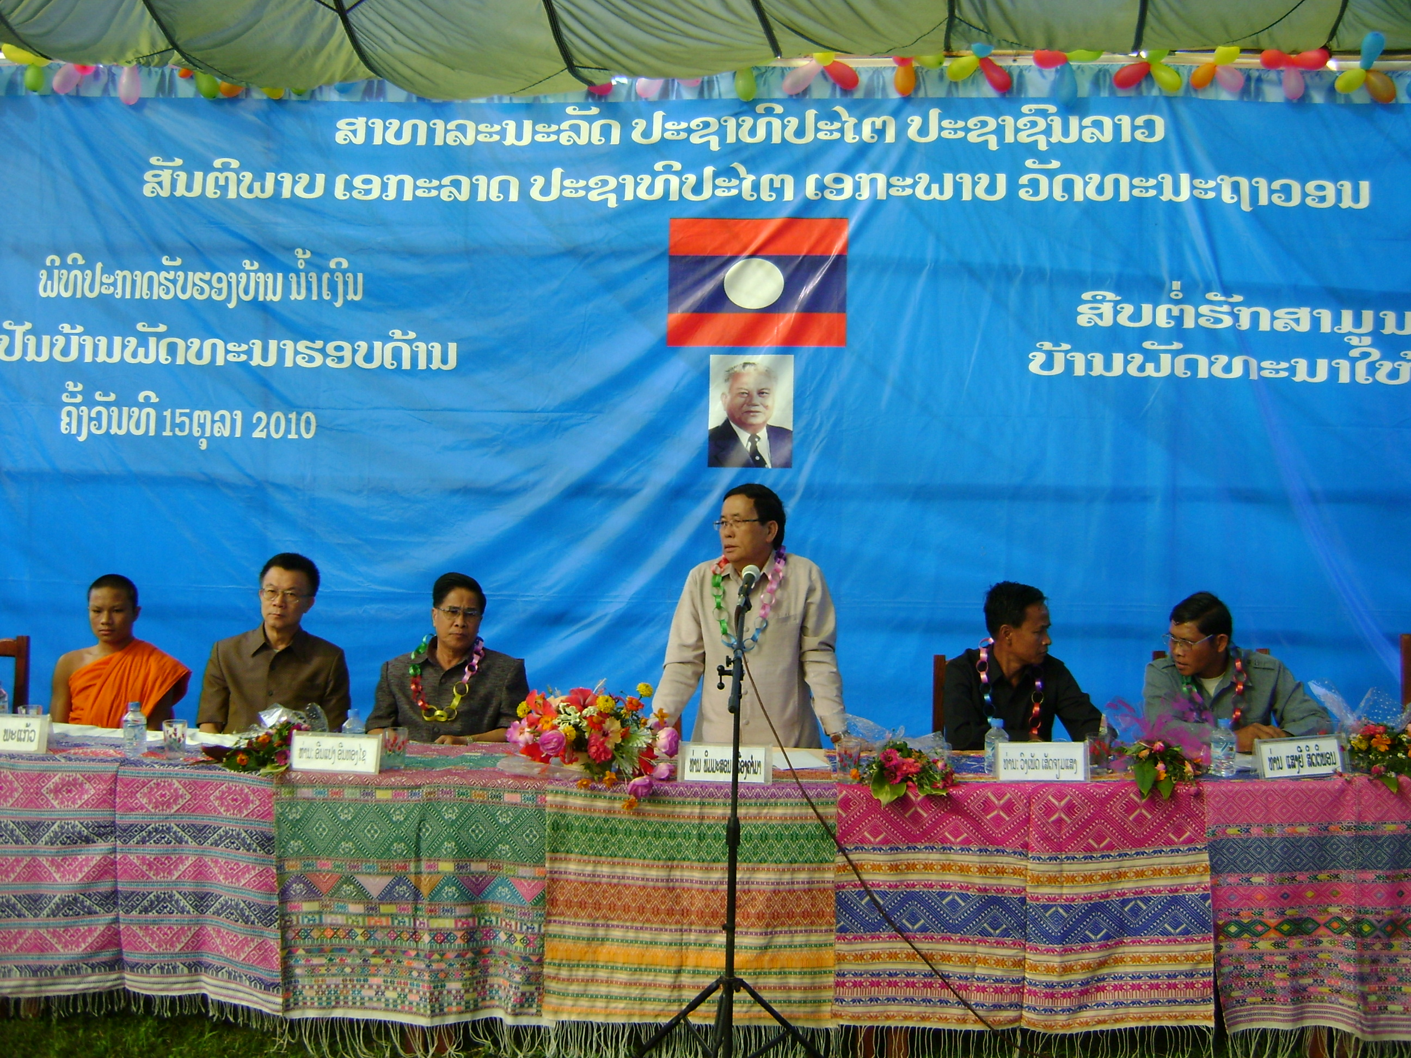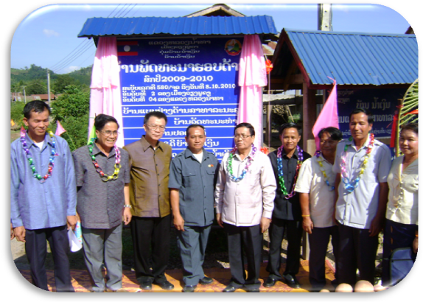
การจัดงานประกาศบ้านน้ำเงินเป็นบ้านพัฒนารอบด้าน
โดยท่านเจ้าแขวงหลวงน้ำทา เป็นประธานในพิธี

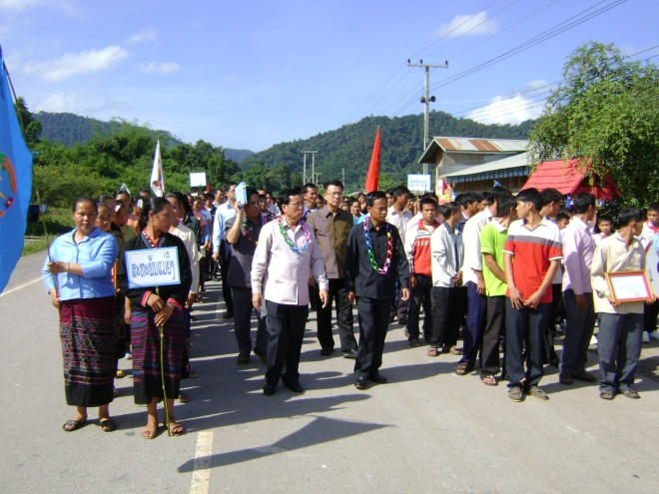
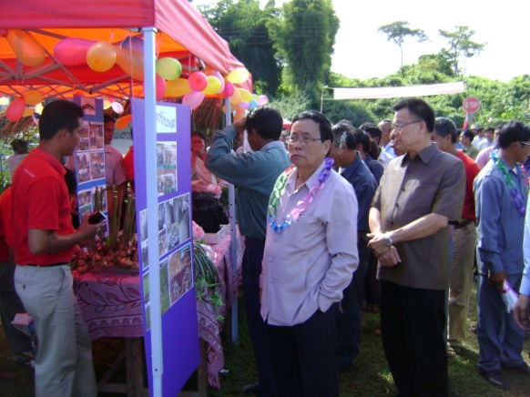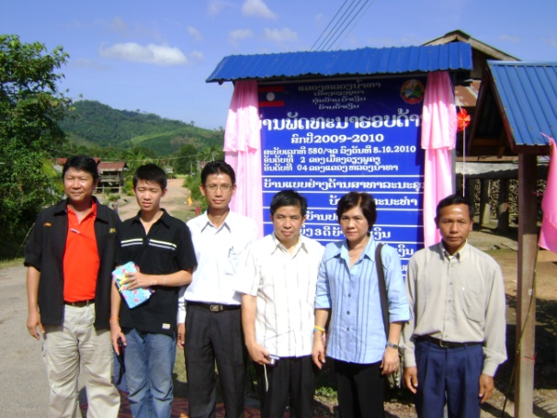
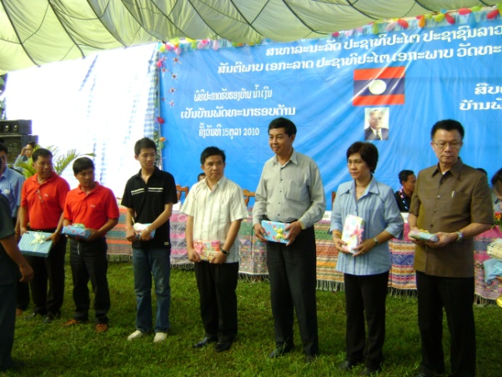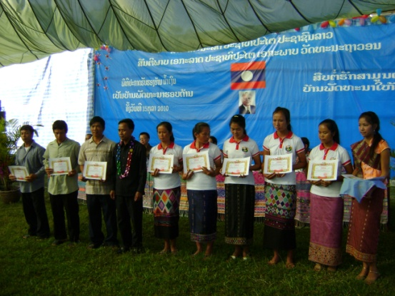

ขบวนการบ้านแบบอย่างสาธารณสุข
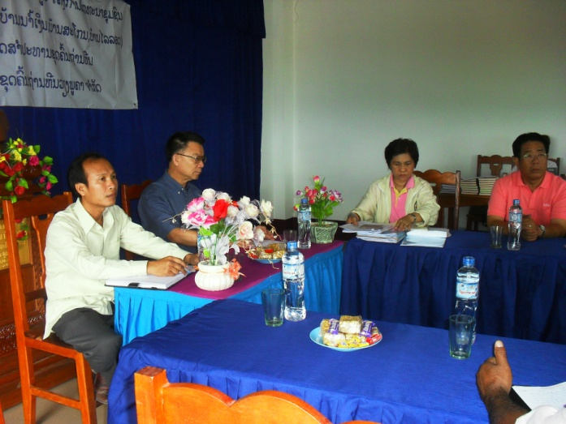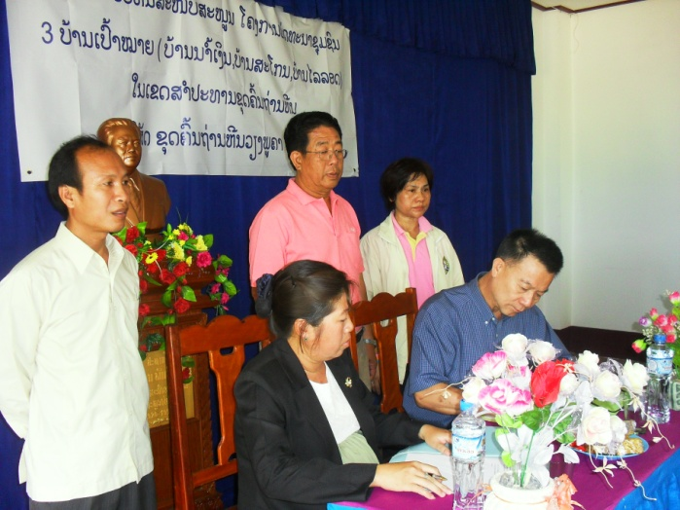
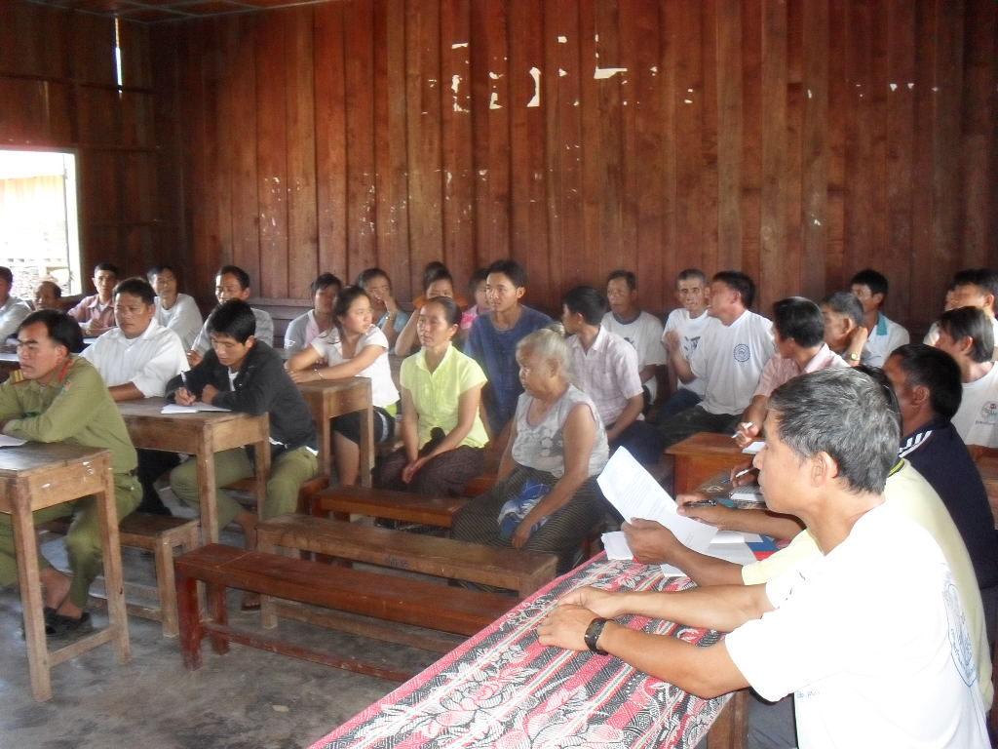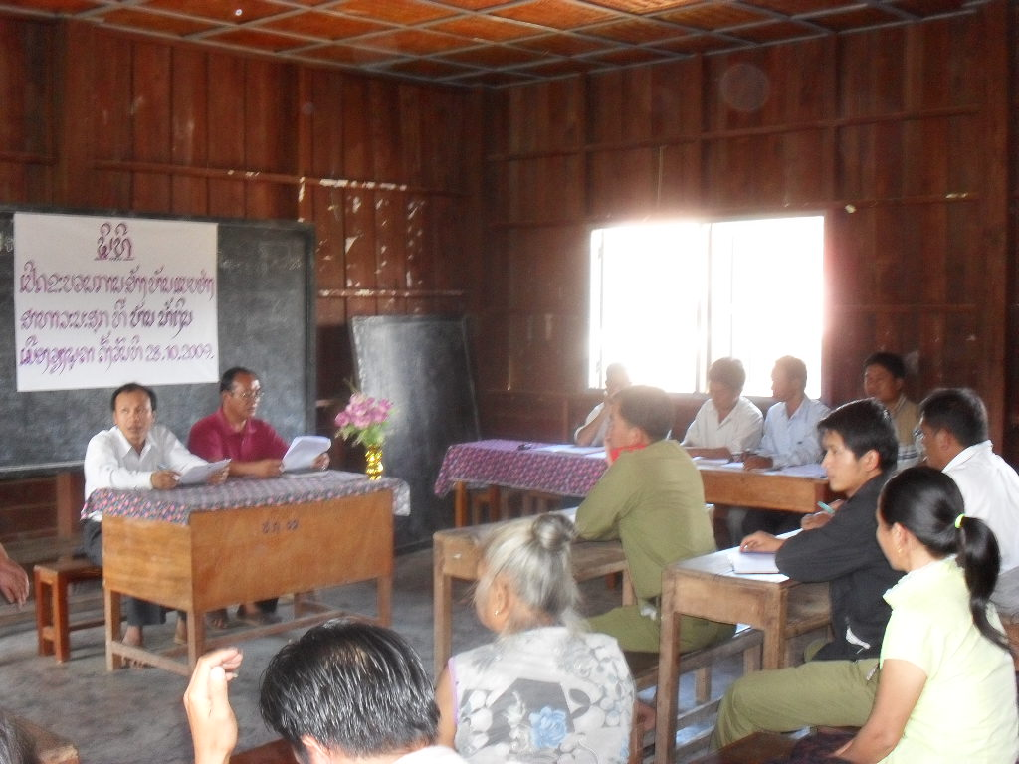
บ้านน้ำเงินได้รับการประกาศเป็นบ้านแบบอย่างสาธารณสุข
